**Fasciíte necrosante em cão idoso da raça shar-pei – relato de caso**

**Sophia Gia Brandão Pinto1*, Adriane Pimenta da Costa-Val Bicalho2, Carla Tozetto3, Cláudia Teixeira Bonisson3, *Mateus Scarpelli de Carvalho3, Samir Moralles de Almeida Nascimento1***

*1Graduando em Medicina Veterinária – UFMG – Belo Horizonte/MG – Brasil – *Contato: sophia_brandao@hotmail.com*

*2 Professora e Médica Veterinária - UFMG – Belo Horizonte/MG - Brasil*

*3Médico veterinário autônomo– Belo Horizonte/MG – Brasil*

**INTRODUÇÃO**

A fasciíte necrosante (FN), também conhecida como “doença devoradora de carne”, é uma infecção rara, de rápida progressão, caracterizada por severa dor local8 e destruição extensiva, principalmente, da fáscia superficial1 e do tecido subcutâneo5.

A infecção pode ser causada pelas bactérias: *Staphylococcus pseudintermedius, Pseudomonas aeruginosa, Escherichia coli, Clostridium spp, Pasteurella spp*6 e a relacionada ao estudo de caso, a *Streptococcus* sp. Esta última, normalmente, configura-se como comensal da pele e das mucosas, mas com algumas cepas extremamente patogênicas4,8. As exotoxinas produzidas por essa bactéria resultam em sinais sistêmicos, como a síndrome da resposta inflamatória sistêmica e da coagulação intravascular disseminada1, além do choque tóxico estreptocócico (SCTE)4,8.

Apesar de haver a necessidade de maiores estudos sobre a patogenia8, sua importância de estudo justifica-se pela dificuldade do diagnóstico, uma vez que não apresenta, inicialmente, sinais clínicos específicos8, e possui rápida progressão (1 a 4 horas), culminando com alta taxa de mortalidade (70 a 80%)8.

O objetivo desse trabalho é alertar para a ocorrência da doença, pouco relatada no país, assim como para a necessidade de rápida intervenção para melhor prognóstico.

**RELATO DE CASO E DISCUSSÃO**

Mifan, Shar-pei, 8 anos, castrada, apresentou prostração, taquipneia e anorexia, sendo encaminhada para atendimento veterinário e diagnosticada com dor articular e temperatura retal (TR) 39,2ºC, portanto, iniciou tratamento com dipirona e Carproflan. No dia seguinte, observou-se, na região das costelas, a pele rígida e edemaciada, com intensa dor ao toque, além de secreção no membro pélvico direito (Foto 1, Figura 1), sem lesão aparente. Em 24 horas, as secreções purulentas situavam-se no tórax (Foto 2a, Figura 1), membros (Foto 2b, Figura 1), abdome e axilas, com lesões arroxeadas/enegrecidas, semelhantes à necrose. O animal também apresentava taquicardia e taquipneia. O tratamento prescrito abordava a dor e inflamação (tramadol, dipirona e prednisolona), a antibioticoterapia (metronidazol e ceftriaxona) e cuidados intensivos de suporte, devido à hipotensão refratária (70/90mmHg). A pele se desprendia facilmente, dificultando a tricotomia, o que também é descrito na literatura, conjuntamente à dor intensa e ao edema dentro de 48 horas2,8. A citologia demonstrou intensa quantidade de bactérias coccoides e bacilares, com infiltrado inflamatório piogranulomatoso.

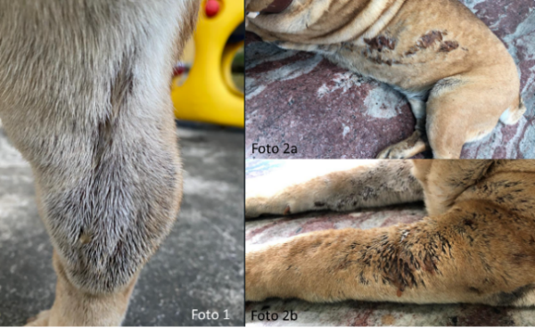

**Figura 1**: Aspectos da secreção exsudativa na pele do animal (Fonte autoral) - (Foto 1: 14/03/21; Foto 2a e 2b: 15:03/2021)

O caso também apresentou acometimento sistêmico, típico da SCTE4, com indicativos em exames complementares, como intensa leucopenia (1.600/ uL) e elevação nos níveis séricos de creatinina (3,17mg/dL), no colesterol total (302,00 mg/dL); na ureia (132 mg/dL); na fosfatase alcalina (373 U/L) e na bilirrubina total (1,23 mg/dL) e bilirrubina direta (0,95 mg/dL).

Após 4 dias do início da infecção, realizou-se a tricotomia e limpeza das feridas com clorexidine 2% (Figura 2) e aplicação de sulfadiazina de prata tópica (TID), não sendo possível o desbridamento das feridas, dado o quadro instável da paciente – com hipoglicemia (30 - 40mg/dL) e hipotensão – mantida com Ringer Lactato glicosado 3,5% e norepinefrina (0,5mcg/kg/min – 1,5 cmg/kg/min).

A antibioticoterapia foi alterada para ceftriaxona (50mg/kg; BID, IV), clindamicina (IV, BID) e ampicilina (IV, TID), de acordo com o tratamento terapêutico indicado em concordância com o descrito na literatura7,8. Por não estar responsiva, a paciente foi alimentada com sonda nasogástrica e mantida com sonda uretral.

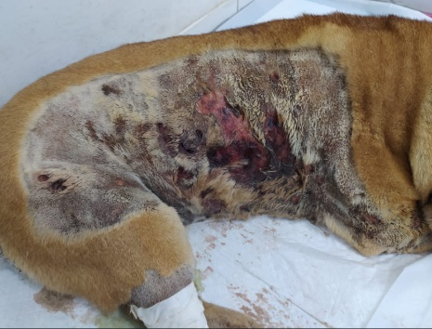

**Figura 2**: Aspectos macroscópicos da lesão no dia 16/03/2021, 18:00 horas (Fonte autoral)

Neste mesmo dia, foi a óbito por parada cardiorrespiratória devido à choque séptico. Posteriormente, o resultado do antibiograma relatou a presença de *Streptococcus* sp.

Em estudo retrospectivo, foi relatada uma maior incidência do caso em animais jovens, sendo raro o acometimento de animais adultos4. Contudo, fatores estressantes que diminuem a imunidade aumentam o risco de infecção8, o que pode ser correlacionado com o caso dada a mudança de rotina do animal, com ausência dos tutores. Ademais, apesar de não haver relatos suficientes para compreender os fatores de risco associados, a Shar-pei é uma das raças mais acometidas2.

Não foi detectado nenhum ferimento ou trauma anterior à infecção, por isso suspeita-se de que a infecção ocorreu inicialmente através da garganta ou dos pulmões8.

Em relação ao tratamento, a administração inicial do carprofeno pode ter contribuído para a progressão da doença2, visto que a utilização de anti-inflamatórios não esteroidais (AINE) pode inibir a atividade dos neutrófilos2, além de mascarar os sinais clínicos iniciais, retardando o diagnóstico8.

**CONSIDERAÇÕES FINAIS**

Ainda não é possível determinar controle e prevenção da doença, visto que são necessários maiores estudos sobre o patógeno e a patogenia8. No entanto, por apresentar rápida progressão e alta mortalidade, é imprescindível o conhecimento de sua existência e a prudência para a realização da intervenção em caso de febre, sinais de toxicidade sistêmica, dor intensa e inespecificidade do histórico e do exame clínico3. Dessa forma, pode-se garantir um melhor prognóstico.